УДК 004.422.8

Е.В. НЕСТЕРОВА, В.А. ЛОМАЗОВ, И.С. ШАПОВАЛОВА, В.Г. НЕСТЕРОВ, С.В.ИГРУНОВА
E.V. NESTEROVA, V.A. LOMAZOV, I.C. SHAPOVALOVA, V.G. NESTEROV, S.V. IGRUNOVA

РАЗРАБОТКА СИСТЕМЫ ПОДДЕРЖКИ ПРИНЯТИЯ РЕШЕНИЙ ПО ВЫБОРУ ИННОВАЦИОННЫХ ПРОЕКТОВ В СФЕРЕ ЗДРАВООХРАНЕНИЯ
DEVELOPMENT OF THE DECISION SUPPORT SYSTEM ON THE SELECTION OF INNOVATIVE PROJECTS TO HEALTHCARE

В данной статье авторы освещают проблему разработки инструментальных средствподдержки принятия решений применительно к задаче конкурсного отбора инновационных проектов в сфере здравоохранения. Предложено проектное решение в виде системы поддержкипринятия решений, базирующейся на применении методов многокритериального экспертного оценивания и сокращения множества альтернатив, после чего окончательный выбор производится лицом принимающем решение на основе собственных неформализуемых интуитивных представлений. Система программно реализована в виде исследовательского прототипа. Предварительные результаты апробации могут свидетельствовать об эффективности предложенных проектных решений.

Ключевые слова: проектирование, система поддержки принятия решений, инновационный проект, здравоохранение.

In given article authors shine a problem of developing decision support tools. A project solution is proposed in the form of a decision support system designed to evaluate and select innovative projects in the health sector. The system is implemented programmatically in the form of a research prototype. Preliminary results of approbation may indicate the effectiveness of the proposed design solutions.
Keywords: design, decision support system, innovative project, health care.

Развитие здравоохранения играет важную роль в модернизации экономики России, чтопредполагает непрерывный рост эффективности инвестиций, включая совершенствованиемеханизмов разработки и реализации инновационных проектов (ИП) в сфере здравоохранения.Сложность и высокая ответственности управленческих решений в сфере здравоохранениядиктует комплекс требований, которые должны быть учтены при созданииспециализированных систем поддержки принятия решений. При этомметодологический аппарат теории принятия решений должен быть встроен винформационные системы управления организаций, реализующих ИП развития сферыздравоохранения, в качестве инструмента, обеспечивающего высокий уровень научнойобоснованности принимаемых управленческих решений.
Расширение круга задач, решаемых в рамках программ в сфере здравоохранения,наряду с совершенствованием компьютерных информационных технологий и методологииих использования (методы формализованного представления предметных областей,технологии проектирования баз данных и хранилищ данных, коммуникационныетехнологии, интеллектуальные технологии) актуализирует научные исследования в областитеоретических основ методологии, а также направленные на совершенствование инструментарияпроектирования, разработку и сопровождение специализированных систем поддержкипринятия управленческих решений в сфере здравоохранения.
Таким образом, актуальность работы определяется необходимостьюсовершенствования инструментария поддержки принятия управленческих решений в сферездравоохранения, которая является одним из приоритетных областей социального инвестирования.
Целью работы является разработка проекта системы поддержки принятия решений(СППР) оценки и выбора инновационных проектов (ИП) в сфере здравоохранения.
Наиболее важные требования к системе были сформулированы во многих работах, посвящённыхвопросам по построению СППР. Результаты исследований Петровского А.Б. [1], Абакарова А.Ш.,Сушкова Ю.А. [2], Ирикова В.А., Тренева В.Н. [3] позволилисформулировать основные требования для разрабатываемой ИАС:отображать значения экспертных знаний,получаемых из числовых финансовых значений,которые выражены в графической, логико-лингвистической формах, списками элементов,отображающих их свойства количественно или качественно, в вербальной и бальной формах;обеспечить выбор метрических расстояний в признаковом пространстве объектов спараметрическими настройками с использованием знаний и интуиции экспертов, что предполагаетболее адекватное описание предметной области;представлять результаты, лежащие в основе принятия решения;применять формализацию алгоритмическими и эвристическими методами;встроить модули логического вывода и инструментальные средства объясняющиерекомендуемые решения.
Теоретическими основами научного обоснования выбора проектов являютсяконкретизированная для проектов сферы здравоохранения методологиямногокритериального экспертного оценивания [2, 4] и математический аппарат теориипринятия решений [5].Эти методы и процедуры оценивания ИП в сфере здравоохранения [8] легли в основусоздания СППР «Выбор проекта. Здравоохранение».
В основу проектирования СППР «Выбор проекта. Здравоохранение» леглитеоретические основы научного обоснования выбора ИП и методологиямногокритериального экспертного оценивания [6,7]: составление результирующихэкспертных суждений командной экспертизы экспертов, обработка результирующихэкспертных суждений экспертов, формирование и оценка критериев экспертов, оценка ИП покритериям экспертов, математический аппарат теории принятия решений. Процедура выборасодержит: методики многометодной селекции ИП, коррекции экспертных суждений приоценивании проектов, процедуры выбора с учетом возможных изменений экспертныхсуждений при их оценивании.
СППР состоит из информационных подсистем, баз данных, которые содержат информацию омедицинских, социальных, экономических, инновационных показателях ИП,периодические показатели проекта; алгоритмические подсистемы с программнымимодулями, реализующими методы и алгоритмы, такие как алгоритмы модификации оценок,расчет весовых коэффициентов, помощь в шкалировании данных. Интерфейсная подсистемапозволяют пользователю доступ к авторизации и разграничению, помощь ипротоколирование действий; подсистема визуализации и отображения служит дляграфического отображения результатов обработки.
Для поддержки работы экспертной комиссии по отбору ИП система выполняетследующие функции: ограничение доступа к конфиденциальным данным;авторизацияпользователей с установлением их профилей и возможных вариантов действий всоответствии с реализуемой ролью (администратор, эксперт);предоставление экспертам возможностиприменять различные шкалы перевода значений к единой бальной шкале; сохранениерезультатовоценивания ИП в предусмотренной базе данных с возможностью мониторинга изменения показателей;защитой данных от несанкционированного доступапутем шифрования; хранение авторизационных параметров экспертов в базе данных;сохранение в базе данных результатов заполнения таблиц с оценками предпочтенияэкспертов.
Требования к программному продукту предполагают, что программное обеспечение предоставляетвозможность декомпозиции задачи ввиде: реляционной симуляции иерархической структурыданных, ранжирования элементов иерархии, автоматической и экспертной корректировки оценкипоказателей и критериев, получения рационального управленческого решения, созданияграфических отчетов.
Привлечение методов, в основе которых лежит методология структурно-функциональногомоделирования DFD повышает наглядность проектирования и упрощает процедуры разбиенияработ. При этом определяется не только структура работ по проектированию ИАС, но ипредварительно оцениваются имеющиеся взаимосвязи. Как инструментарий проектированиянами использована система AllFusionProcessModeler 7.3.Процесс поддержки принятий решения по выбору проекта представлен на рисунке.1, где показанадиаграмма декомпозиции контекстной диаграммы СППР, которая отображает последовательностьвыполнения работ и возникновения информационных потоков.

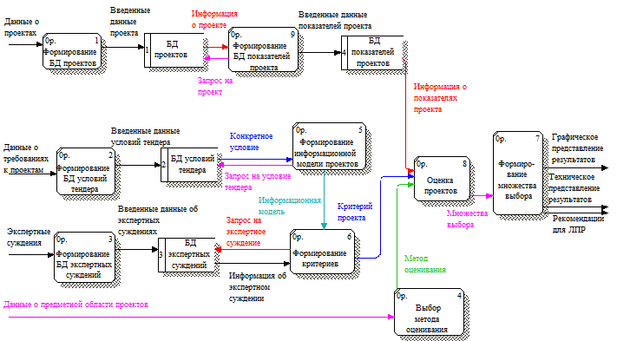
Рисунок 1 – Диаграмма декомпозиции потока данных СППР «Выбор проекта. Здравоохранение»

Разработанная СППРразбита на 9 функциональных блоков и 4 хранилища данных (ХД):формирование базы данных (БД) проектов; БД проектов (ХД);формирование БД показателей проектов; БДпоказателей проектов (ХД);формирование БД условий тендера; БД условий тендера (ХД);формирование информационной модели проектов; формирование БД экспертных суждений; БДэкспертных суждений (ХД);формирование критериев; выбор метода оценивания; оценка проекта;формирование множества выбора.
Для разработки в качестве СУБД выбрана библиотека SQLite, не требующая развертки иобслуживания. Программа является исполняемым файлом, созданный в среде C++ Builder, и нетребует инсталляции. На основе выбранных инструментальных средств в СППР реализовановзаимодействие клиентских и серверного приложений. Выбор инструментария в существеннойстепени определялся уровнем его простоты, скоростью выполнения, полнотой функциональности.
Рассмотрим на примере проведения конкурса «Лучший проект государственно-частноговзаимодействия в здравоохранении» выбор ИП. Для оценивания проектов создана экспертнаякомиссия из 10 человек. Заявок на участие в конкурсе подано 12. Эксперт после авторизацииначинает работать в окне «Справочники» спроектами (Project₁, ..., Project₁₂) повнесеннымпоказателям конкурса (самый нижний уровень иерархии оценок).

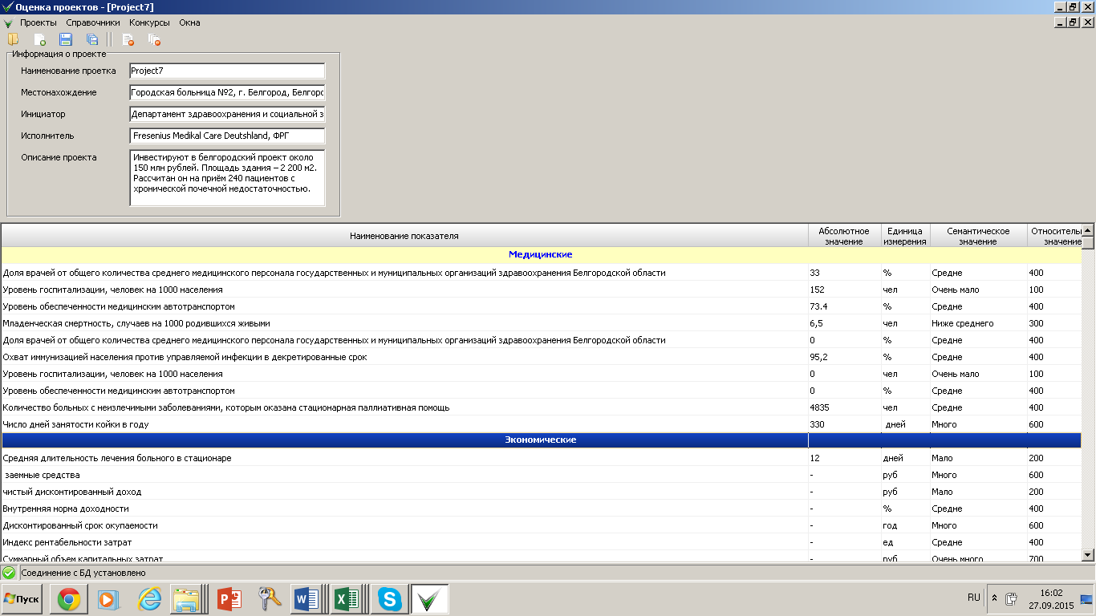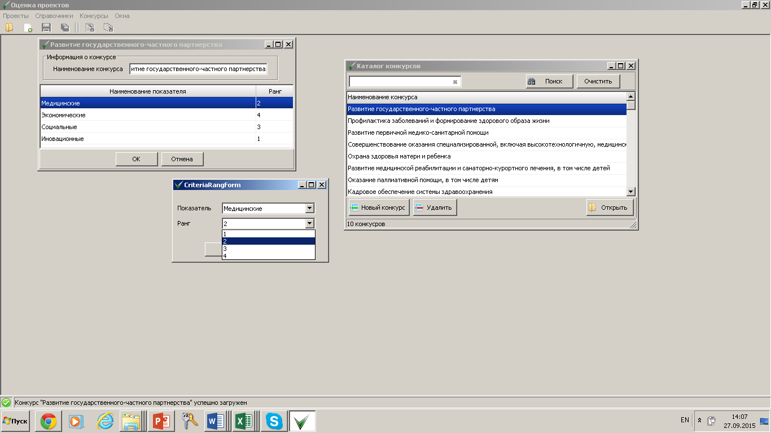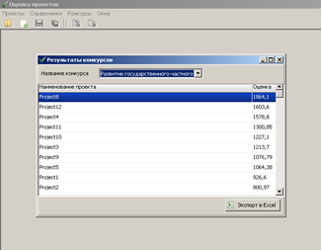
Рисунок 2 – Экранные формы программы СППР «Выбор проекта. Здравоохранение»демонстрирующие эксперимент оценки и выбора ИИП в сфере здравоохранения.
Эксперту предоставляется возможность производить оценивание показателейИП в отдельноммодальном диалоговом окне. При этом он использует следующий семантический дифференциал: «очень мало», «мало»,«ниже среднего», «средне», «выше среднего», «много», «очень много».
Результат работыэкспертов - присваивание показателям оценки своего предпочтения. При эквивалентности оценокпо предпочтительности показатели объединяются в группы.Закаждой группой, выделенной по предпочтительности, закрепляется количество рангов, которое равно числу показателей в этой группе. Приоценивании ИП эксперты должны учитывать условия конкурса ИП, ограничения целевых показателей изадают показателям ИП относительные оценки. На этом работа экспертазаканчивается.
Для выполнения процедуры многометодного выбора ИП вглавном меню «Конкурсы»имеетсяформа «Каталога конкурса», вкоторойоценочные критерии рассматриваются в рамках комплексности оценивания ИП. При этом,каждому из критериев соответствует своя группапоказателей.Каждый критерий имеет упорядоченную дискретную шкалу Scale (rel, verb).Числовые оценки относительной приоритетности (весомости) вычисляются как составные, так иболее простые показатели (в виде весовых коэффициентов). Лицо принимающее решениеанализируетцели и задачи конкурса, отдает предпочтение критериям третьего уровня иерархической модели: CritMed, CritEc, CritInnov, CritSoc ина основании полученных данныхупорядочивает альтернативы по предпочтительности Project₈≻Project₁₂≻Project₄≻Project₁₁≻Project₁₀≻Project₃≻Project₉≻≻Project₅≻Project₁≻Project₂, как показано на рисунке 3.
Результаты решения задачи отображаются в отдельной форме и экспортируются в Excel. Вотчетепредставлены диаграммы по приоритетности решений. На рисунке 3 показан отчет по шестилучшим ИП по группам показателей второго уровня иерархии -критерию социальной направленности (CritSoc).

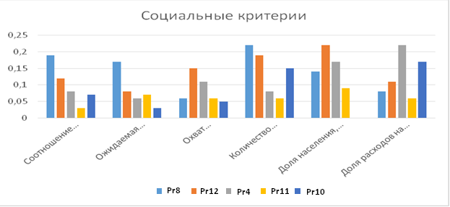
Рисунок 3 – Агрегированная оценка показателей по социальному критерию (CritSoc).
Желание комиссии конкурса (10 экспертов) сократить затраты на проведение экспертизы можетпривести к недостаточно объективной оценке ИП и низкому уровню научной обоснованностивыбора ИП. Преодоление этой проблемы возможно посредством контрольного оцениваниячувствительности решения задачи выбора ИП в сфере здравоохранения отвероятностиизменения экспертных суждений [9]. Для сужения пространства выбора альтернатив эксперты, анализируя ИП могут изменить суждения о показателях, характеризующих ИП, тогда послеочередного ранжирования проектов выбирается лучший. Результаты решения задачи представляются в отдельной форме и экспортируются в Excel. Отчетвключает графики,демонстрирующие приоритетность решений (рисунок 3).
Из результатов опытной эксплуатации системы мы сделали вывод, что предложенный в работеподхода к автоматизации многокритериальной оценки ИП в сфере здравоохранения достаточноэффективен. Показанная функциональность СППР обеспечила выбор и возможность оцениванияИП в большом диапазоне практических ситуаций. При этом подготовка решений моглаосуществляться только одним специалистом при дефиците объективных данных о показателяханализируемых проектов, так игруппой экспертов с обработкой больших объемов количественнойи качественной информации опроектах, которые подвергались процедуре сравнения.

Исследование выполнено в рамках государственного задания НИУ «БелГУ» на 2017 год, проект №28.7195.2017/БЧ «Риски и тренды самосохранительного поведения населения центральных регионов Российской Федерации».

СПИСОК ЛИТЕРАТУРЫ

- Ларичев О.И., Петровский А.Б. Системы поддержки принятия решений: современное состояние и перспективы развития // Итоги науки и техники. М.: ВИНИТИ, 1987. Т. 21, с. 131-164
- Абакаров А. Ш., Сушков Ю. А. Программная система поддержки принятия решений «MPRIORITY 1.0» //Электронный журнал «Исследовано в России. – 2005. – С. 2130-2146.
- Ириков В. А., Тренев В. Н. Распределённые системы принятия решений. – М.: Наука, 1999.
- Айзерман, М.А. Выбор вариантов: основы теории [Текст] / М.А. Айзерман, Ф.Т.Алескеров. - М.: Наука, 1990.- 236 с.
- Теория принятия решений: учебник для студ. высш. учеб. заведений /А.Б.Петровский.-М.:Издательский центр«Академия»,2009.- 400с.
- Ломазов В. А., Нестерова Е. В. Критерии оценки инвестиционных инновационных проектов в сфере здравоохранения // Экономика, статистика и информатика. Вестник УМО. – 2013. – № 4. – С. 155-159.
- Ломазов В. А., Нестерова Е. В. Критерии оценки социальных инвестиционных инновационных проектов в сфере здравоохранения // Современные исследования социальных проблем (электронный научный журнал). – 2013. – № 8 (28). – С. 48.
- Нестерова Е.В. Многокритериальное оценивание инновационных проектов в здравоохранении на основе анализа этапов жизненного цикла [Текст] / Е.В. Нестерова // Научные ведомости Белгородского государственного университета. Серия: История. Политология. Экономика. Информатика.- 2014.- Т.3.- № 8-1 (179).- С.146-153.
- Ломазов В.А. Многометодная поддержка принятия решений при селекции инновационных проектов / В.А. Ломазов, Е.В. Нестерова // Естественные и технические науки. М.: Спутник. 2016. №7. С.68-72.

Нестерова Елена Викторовна
НИУ «БелГУ»
Старший преподаватель кафедры информационных и робототехнических систем
Тел. +79192235713
E-mail:nesterova@bsu.edu.ru
Ломазов Вадим Александрович
НИУ «БелГУ»
Профессоркафедры прикладной информатики и информационных технологий
Тел. +79192235713
E-mail:lomazov@bsu.edu.ru
Шаповалова Инна Сергеевна
НИУ "БелГУ"
доцент, заведующая кафедрой социологии и организации работы с молодежью Института управления НИУ "БелГУ"
Тел.+79103654721
E-mail:shapovalova@bsu.edu.ru
Нестеров Валерий Георгиевич
НИУ «БелГУ»
Доцент кафедры медико-биологических дисциплин
Тел. +79192898611
E-mail:valnest@inbox.ru
Игрунова Светлана Васильевна
НИУ «БелГУ»
Доцент кафедры информационных и робототехнических систем
Тел. +79103296186
E-mail: igrunova@bsu.edu.ru

